SREDA, 18. 3. 2020
Pozdravljeni,
upam, da vam gre delo na daljavo kaj bolje kot meni. Glede na to, da komaj najdem 5 minut miru, se bom v naslednjih dneh morala poslužiti tehnike te mame na sliki.
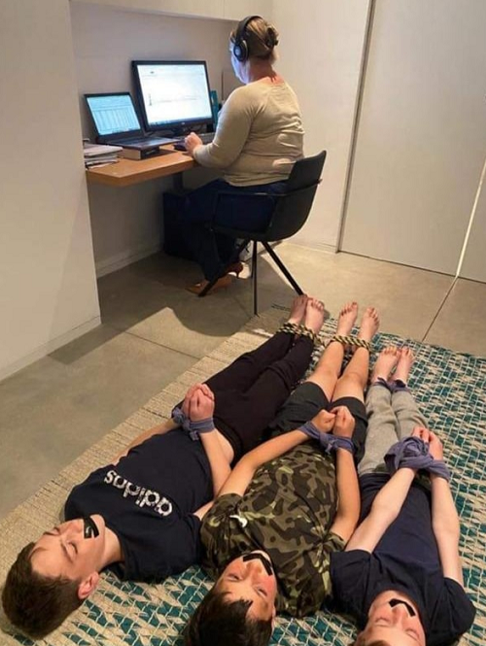
___________________________________________________________________
Še vedno smo pri črtici Dobro jutro.
Zdaj, ko ste jo (upam) prebrali in jo obnovili, so na vrsti vprašanja. Kar nekaj jih je in vsa preverjajo vaše razumevanje besedila. Lahko jih rešujete samostojno, predlagam pa, da se povežete s sošolci (prek facebooka, messengerja, skypa ipd.) in na vprašanja odgovorite skupaj (poljubno sestavite skupine, v eni naj bo največ 4 učencev/učenk).
Odgovarjajte smiselno in v celih povedih. Odgovore lahko vpisujete kar v moj dokument (pod vsako vprašanje zapišite vaš odgovor).
Bi pa tokrat želela, da mi odgovore pošljete na e-mail ana.lorger@guest.arnes.si do četrtka, 19.3.2020 do 20.00.
Pošlje samo en učenec/učenka iz skupine, na list pa zapiše imena vseh, ki so bili v skupini.
Lepo sredo vam želim!
VPRAŠANJA
- Voranc omeni, da je bila njihova šola utraktivistična. Kaj to pomeni?
- Pripovedovalec pravi, da so bili učitelji večinoma nemčurji. Kako si razlagate to besedo? Ima pozitiven ali negativen prizvok?
- S svojimi besedami poskušajte razložiti, kaj pomenita citata iz besedila.

- »Nekega dne smo dobili novega učitelja, ki ni znal ali ni hotel znati slovenski, dasiravno je imel slovensko ime.«
- »Hodili smo mimo učitelja in ga pozdravljali v nemščini. Ko nam je to že gladko šlo, nas je pohvalil in rekel: »No, zdaj ste šele postali ljudje.«

- Po čem je pripovedovalec presodil da je človek, ki se mu je približeval tistega jutra, Nemec?
- Pripovedovalec je človeka, ki ga je srečal, ogovoril z nemškim pozdravom, ta pa mu je odgovoril po slovensko. Kako se je Voranc takrat počutil? Česa se je v tistem trenutku zavedel? Česa se je sramoval?
- Postavite se v vlogo pripovedovalčevega očeta. Voranc vam je povedal, kaj se mu je zgodilo in kako učitelji povzdigujejo nemški jezik, zato želite učitelju napisati pismo, naj tega ne delajo in naj spoštujejo materni jezik učencev. Pazite na to, da bo pismo spoštljivo, hkrati pa bo izražalo vašo odločnost in narodno zavest.

